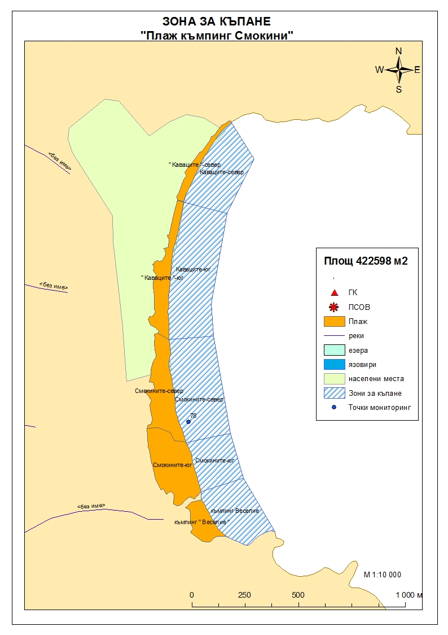
Класификация на водата за къпане
На база на резултатите от провеждания мониторинг на качеството на водата за къпане взоната за последните четири години, съгласно изискванията на европейското законодателство, като водата може да бъде класифицирана в следните категории:

Мястото е идентифицирано като зона за къпане в Европейския съюз с пункт за вземане на проби, посочен на картата - Плаж къмпинг "Смокини" - средата на плажа.

При провеждания мониторинг на водите за къпане до 2009г. не е установено превишаване на задължителните стойности по изследваните микробиологични показатели. Водите за къпане през 2010г. и 2011г. отговарят на препоръчителните стойности, съответстващи за отлично качество.
Към момента не съществува риск за замърсяване на водите за къпане.
Компетентен орган: Регионална здравна инспекция – Бургас
телефони за сигнали: 056 807412, 056/ 816262
Интернет адрес на профила на водата за къпане: http://www.rzi-burgas.com/
Общо описание на зоната за къпане
В зона за къпане „Плаж къмпинг "Смокини" е включен Плаж „Каваците - юг". Плажът е разположен. в южната част на Черноморието на България, на юг от гр.Созопол, до плаж „Каваците-север”. Дължина на бреговата линия 1839м.
В зоната за къпане дъното е полегато. Покрито е със ситен пясък. Плажната ивица е открита и широка.

ОТЛИЧНО

ДОБРО

ЗАДОВОЛИТЕЛНО

НЕЗАДОВОЛИТЕЛНО

Поле за поставяне временна забрана и предупреждения относно безопасността за ползване на водата за къпане
ЗОНА ЗА КЪПАНЕ № BG3412167800002028 Плаж къмпинг "Смокини"

